广东工业大学试卷参考答案及评分标准 ( )

课程名称: 线性代数
考试时间: 2011 年 12 月 20 日 (第 17 周 星期二 )
- 选择题（20分，每题4分）

1. B ； 2. D； 3. B ； 4. C ； 5.A

二. 填空题（20分，每题4分）
1. 0； 2. 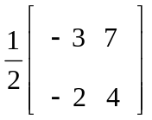； 3. 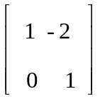；
4. 1； 5. 21；

三.（10分）

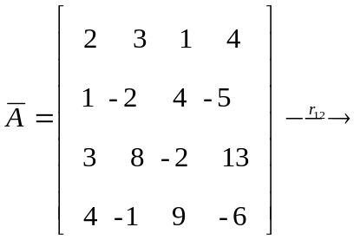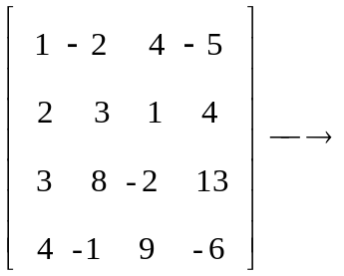…………………2分
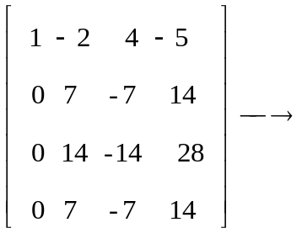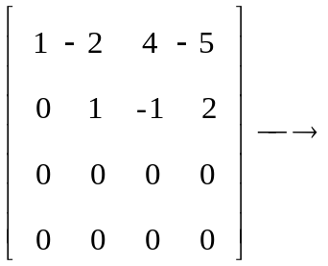……..………………...4分
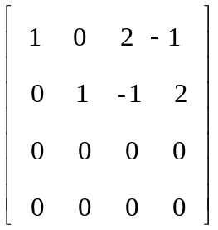………………………………………………..………………..6分

即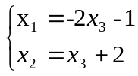 令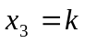……………………………………………………...8分

有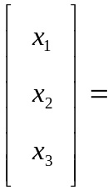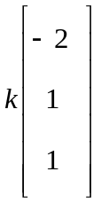+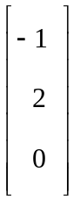…………………………………………………….10分

四．（10分）
证：（1）用反证法。假设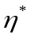、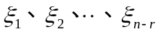线性相关，因为是
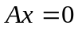的基础解系，它们线性无关，
所以可由线性表出，即：
=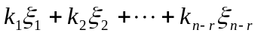，从而有
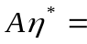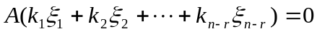
与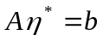矛盾，故假设不成立，、线性无关。……………6分
(2) 很显然向量组：、与向量组：
、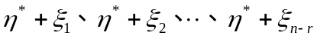可由互相线性表示，
即这两个向量组等价，所以这两个向量组的秩相等。
、线性无关，秩为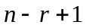。所以
、的秩也为，所以
、线性无关。…………………………………10分

五．（10分）
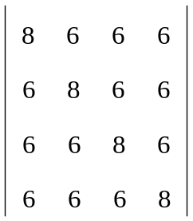=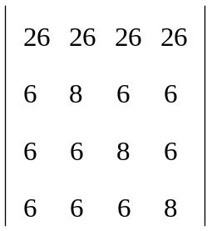…………………………………………….4分

=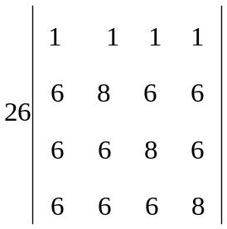=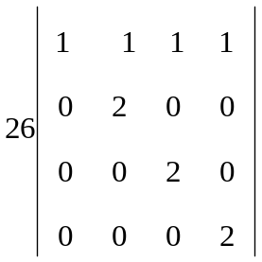………………………………………8分

=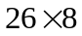=208………………………………………………………………………………10分

六.（15分）
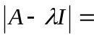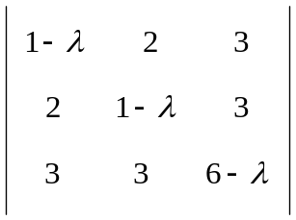=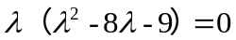……………………….4分
求得特征值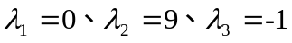……………………………………………..6分
当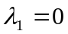时，对应的特征向量应满足：
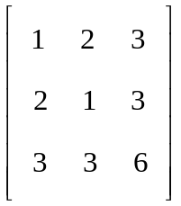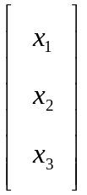=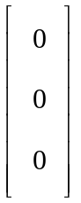
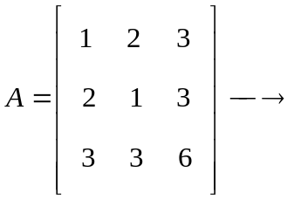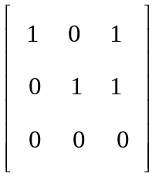
令，得到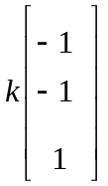
属于的全部特征向量为（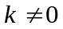）………………………………9分

当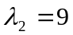时，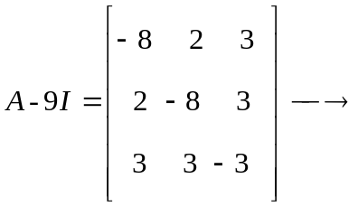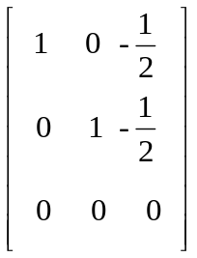
令，得到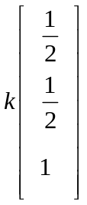
属于的全部特征向量为（）……………………..……….12分
当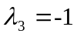时，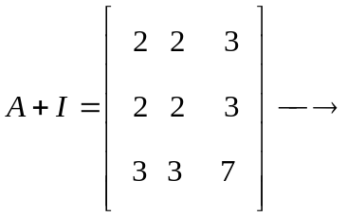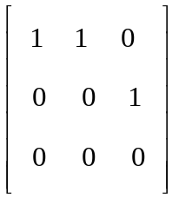
令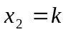，得到 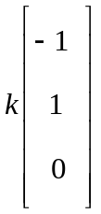
属于的全部特征向量为（）………………..………………15分
七.（15分）
（1）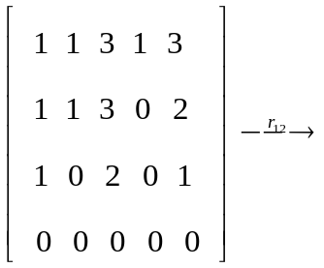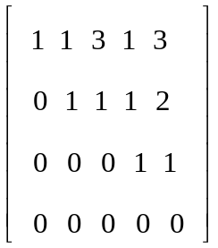………………………………….4分
可知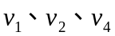是向量组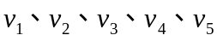的一个最大线性无关组…………6分
（2）设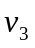=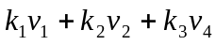即
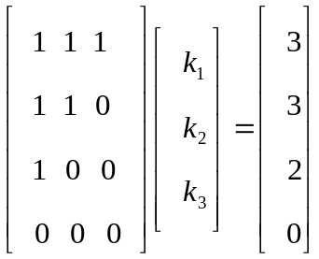系数矩阵的秩为3，此方程组有唯一解………..9分
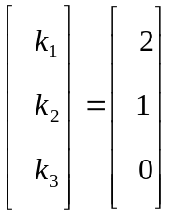 即=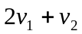……………………………………………12分
设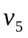=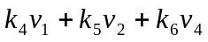即
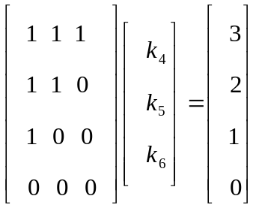系数矩阵的秩为3，此方程组有唯一解

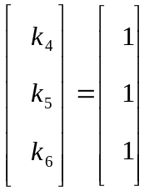 即=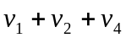
综上所述有
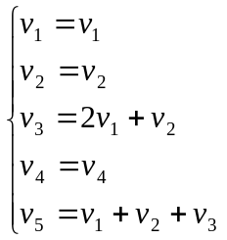…………………………………………………………15分

